郑州航空工业管理学院

毕 业 论 文（设 计）

2016 届 计算机科学与技术 专业 1210061 班级

题 目 基于PHP编程的就业网络办公平台
姓 名 曹 海 学 号 121006101
指导教师 白 首 华 职 称 讲 师

二О 一 六 年 五 月 十七 日
摘 要
本文介绍了就业办公室办公网络化的开发过程。其主要包括办公流程中的数据库逻辑设计、功能模块设计、前端网页设计、管理后台网页设计四个部分，以实现办公人员和学生用户方便的管理和查看学生的基本信息、就业信息、档案信息、以及就业办公中涉及的调查问卷和招聘信息的数据录入及数据分析制作统计图。其中作了一些消息及时性的处理模块，例如当管理员审核学生用户数据发现其数据异常或填写错误管理员可以同过网站配置的系统邮箱发送邮件及时的告知该学生数据异常。
该平台的静态页面和动态页面开发在Notepad++中进行，使用开源的PHP编程语言和开源的MYSQL数据库进行开发,使用了目前国内流行的THINKPHP网站开发框架。其中数据库的管理工具为网页管理工具PhpAdmin。网站的运行环境是在WINDOWS环境下的Apache服务器。该网站为更近一步细化信息的管理工作，不仅使用了BRC角色管理控制同时也添加了管理员权限管理，以及单个用户的页面字段填写控制。
最后，该网站经过测试运行，实现了对就业办公室的数据处理要求，方便的管理了学生的信息。该网站预留了多个模块接口，如校友博客接口，微信数据接口，为以后网站的功能扩展做了很好的预测。目前大部分高校就业办公室都有自己的微信后台开发团队，只需将网站的接口数据对接，学生可以更方便的在移动客户端微信上查看自己的信息。

关 键 词
网络办公平台；报表生成；信息管理；浏览器/服务器结构
创 新 点
本文基于网络办公的业务需求，对网络办公平台进行了概要设计和详细的设计，并基于该设计实现了相应的web应用。该网站的设计及实现能够满足实际业务的需求，并且很大程度的提高了工作的效率，也减少了数据的错误率。
Abstract
This article describes the employment office network development process. Its main office processes include the database logic design, functional module design, front-end web design, web design management background four parts, in order to facilitate the realization of the office staff and student users to manage and view a student's basic information, employment information, profile information, as well as data entry employment office involved questionnaires and jobs and production data analysis charts. Which made some timely message processing module, for example, when the administrator audit found that the student user data anomalies or errors to fill the site administrator can configure a system with too mailbox to send mail to inform the student of timely data is abnormal.
Static and dynamic pages Development of the platform is carried out in Notepad ++ using the open source PHP programming language and open source MYSQL database development, the use of the current domestic THINKPHP popular web development framework. Wherein the database management tools for Web-based management tool is PHPADMIN. Site was operating environment in the WINDOWS environment Apache server. This site is one step closer to refine the management of information, not only use the BRC also add role management control administrator rights management, and a single user control page Fill in the fields.
Finally, the site after the test run, the realization of the employment office data processing requirements, to facilitate the management of student information. The site set aside more than one module interface, such as alumni blog interfaces, micro-channel data interface for future site expansion function does a very good prediction. Currently, most colleges and universities have their own employment offices micro letter backstage team, simply docking interface data site, students can more easily view their own information on the mobile client WeChat.
Key words
Network office platform; Report generation; Information management; Browser / server architecture

Innovation
Based on the business needs of the office network, the network office platform outline design and detailed design, and based on the design and implementation of the corresponding web application. Design and the realization of the business system to meet the needs of real business. And greatly improved the work efficiency, but also reduces the error rate of the data.

目 录
第1章 课题背景、意义 1
第2章 系统需求分析 2
2.1系统环境 2
2.2 用户需求 2
2.3 模块说明 3
2.4系统开发工具 5
第3章 系统概要设计 8
3.1 系统部署结构模型 8
3.2 功能模块结构模型 8
3.3 就业办公流程用例模型 9
3.3.1 登录 9
3.3.2权限管理 10
3.3.3管理员管理 13
3.3.4信息管理 15
3.3.4.1基本信息管理 15
第4章 系统整体设计 17
4.1数据库设计 17
4.1.1权限，角色与管理员相关表设计 17
4.1.2学生数据表和详细数据控制表设计 19
4.1.3招聘数据表设计 22
4.2系统详细设计 23
4.2.1登录设计 23
4.2.2角色管理设计 25
4.2.3信息管理设计 26
4.2.4系统邮件设计 27
4.2.5报表生成设计 29
4.2.6数据导入导出设计 30
4.2.8学生后台管理设计 33
4.3功能调试 34
4.3.1邮件发送功能调试 34
4.3.2报表生成功能调试 35
第5章 结束语 37
致 谢 39
附录： - 1 -

第1章 课题背景、意义
在到来的“互连网+”时代网络信息高速发展，信息的传播更加的快速，在办公自动化的基础之上，办公高效准确显得尤为重要，目前办公网络化正在逐渐的走向开放和自由化。信息的统计、信息反馈的重要性更加显著。在大量的具有重复性的学生数据统计当中，就业办公室提出了能够高效统计收集学生数据的功能需求，以满足数据管理人员和学生的数据处理需求。根据就业办公室的一些功能需求，做了需求分析，进而划分成了各自的模块进行针对性的系统开发。
如今，办公网络化还处于初级阶段，很多问题未有统一的解决方案。要想使办公网络平台成熟化就需要不断的摸索。但是网络办公平台的意义重大。集成了学生，教师，以及办公人员三者为一体的平台。三者各自能够更好的处理自己的事务，同时最大限度的给予了他人的方便。保证了信息的及时性。一些具有针对性的网站和软件强化某方面的功能，但是把握不住整体的统一。所以网络办公平台的实现是很有意义的。同时网站采用的PHP和MYSQL都是开源工具，对于部门来说是不需要任何多余的费用支出，只需要在原先已有的服务器中配置PHP运行环境。

第2章 系统需求分析

2.1系统环境
系统结构 ：后台服务+B/S结构
操作系统 ：window操作系统
浏览器 ：主流浏览器支持
数据库 ：MYSQL数据库支持
应用服务器 ：Tomcat/Apache/IIS/NGINX应用服务器支持

2.2 用户需求
就业办公实现网络办公化，该部门提供基于Windows平台的开发环境，网站集成开发完成之后，管理员登录到之后可以对自己的业务进行网络处理把一些在桌面上处理的文件实现在网络上操作，利用网站提供的功能快捷的实现数据处理。在模块功能设计上根据用户的办公需求设计了不同模块。每个模块对应一个子系统：
1）权限管理模块
2）角色管理模块
3）管理员管理模块
4）用户管理模块
5）基本信息管理模块
6）就业信息管理模块
7）档案信息管理模块
8）招聘信息管理模块
9）调查问卷管理模块
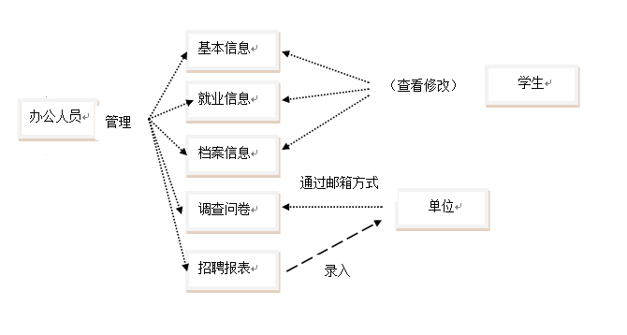
图2-1 就业办公室功能需求结构图

2.3 模块说明
2.3.1 权限管理
对本网站的各个子模块的管理需要授权，权限决定了当前用户是否能够管理该模块，例如用户有基本信息管理模块管理权，后台就会显示该模块。目前系统网站已有的权限包括：网站系统管理权限，基本信息管理权限，就业信息管理权限，档案信息管理权限，招聘报表管理权限，调查问卷管理权限，安全管理权限。在今后系统可能会新增新的功能，也就会新增新的操作，这时候就需要将新增的权限纳入权限控制中，同时也肯有的用户需要收回之前的管理权限等。加入权限控制增加网站的扩展性。（权限管理包括角色管理，管理员管理）
2.3.2 基本信息管理
就业办公室需要获取学生的最新的学生信息，例如：电话，住址等，同时学生还需要查看自己在就业办公室的信息是否正确并及时更正。基本信息的采集有两种途径，一是管理员的批量的导入数据，二是学生用户在学生的后台直接提交自己的数据（其中基于部分的数据是就业办公室提前导入）。管理员后台能够按类别查看学生的基本信息，以及学生信息的反馈备注并及时回答学生的疑问。
2.3.3 就业信息管理
就业信息管理是针对毕业生的就业信息管理，就业信息的来源有两部分，一是学生签署三方协议和升学的学生（对象:签订三方且协议书材料已递交到就业办公室），其数据是教育厅数据库导出，学生只需要在学生的后台去审核自己的信息是否正确，以及更新部分可以改的信息如单位联系人以及就业单位的地址更正。二是属于灵活就业的学生（未签订三方协议的学生）可以录入自己的就业信息学生录入后若审核无误信息锁定，学生再次修改需要申请重新录入。管理员的后台对学生的信息进行审核。审核后审核的状态在学生的后台显示审核结果类型。
2.3.4档案信息管理
档案信息是学生的档案处理显示，学生毕业后学要对学校的档案进行派遣，档案管理需要将档案相关的数据显示到学生用户的后台，学生查看到自己的档案信息，并及时的反馈。其中学生若为升学则需要自己填写档案邮件部门。同样档案管理员可以按照相关类型查看学生的档案信息情况并做相应的处理。
2.3.5招聘信息管理
招聘信息管理主要是采集单位来学校的招聘情况以及对单位招聘的人数，岗位，以及单位的性质做统计分析。招聘录入通过管理员后台直接录入也可作批量的导入处理。招聘管理的用户相对单一，主要是对其录入的数据进行各类的统计。
2.3.6 调查问卷信息管理
调查问卷信息管理是在后台设置相应问题，将设置好的问题开启，若用户符合调查问卷的调查对象，则问卷会显示在其后台，学生可以点击提交问卷。问卷分成两大类，学生问卷调查和企业问卷调查。企业问卷调查可直接利用链接的方式发送到用户邮箱，用户能够直接的打开进行问卷的信息反馈。
2.3.7安全信息管理
安全信息管理用于修改个人账户的密码。

2.4系统开发工具
网站采用B/S的结构，用户通过浏览器页面进行登录。服务器端采用的是PHP服务器脚本语言进行编写，使用THINKPHP框架（内置MVC模式）编码编写在Notepad++下完成。网站采用的服务器是开源的Apache，数据库使用的是MYSQL数据库。下面简单介绍与本系统相关的PHP技术以及服务器Apache：
2.4.1 PHP语言介绍
PHP是一种通用的开源脚本语言。它具有C、JAVA和Perl语言的特点，其语法规则简单利于学习，同时PHP语言是OOP面向对象的，使用起来能够像JAVA语言一样方便的将数据统一成对象来进行处理。与其他语言相比较PHP可以更快速的执行动态网页。因为PHP是将程序嵌入到HTML文档中去执行的，不需要其他更多额外的解析。其语言的编写规则简单易懂，因此受到广泛web应用开发者的青睐。
2.4.2 MVC模式的介绍
MVC是一种编程的代码规范的约束，同时也将编码的分工做了处理，将各个部分的做了明确的说明，M代表的是MODEL层是和数据库相关的操作，如对数据库的连接、数据的处理（增、删、改、查）全部约束到M层，这样方便了后期的数据库调整和更新。C代表的是CONTROLLER层也就是控制器层，控制器主要是负责数据的处理例如数据的收集和数据的格式转换，再将处理好的数据提交到MODEL层。CONTRIOLLER是MODEL层和ＶIEW层的媒介。V代表的是视图层，视图主要是数据显示的承载体，以便客户端用户方便明白的查看数据。
2.4.3 THINKPHP框架的简介
THINKPHP框架是目前流行的基于PHP编程的WEB应用开发框架，遵循Apache2开源协议发布，是从Struts结构移植过来并且做了相应的改进和完善，也借鉴了很多国外流行的开发框架，使用面向对象的开发结构和MVC模式，融合了Struts的思想和TagLib（标签库）、RoR的ORM映射和ActiveRecord模式。THINKPHP 带有基类的数据库访问层、控制器层对数据的处理做了很多方法验证。同时也考虑到数据应用插件的使用，在扩展第三方插件的时候做了兼容性的处理。THINKPHP支持windows/Unix/Linux等服务器环境，对网站环境的移植也可以方便的进行。
2.4.4Apache简介
Apache是在世界上使用最广泛的网站服务器。它兼容大多数的计算机平台上，其跨平台性和安全性使其使用广泛。Apache的设计采用的也是模块化设计可以良好的支持模块的扩充。
2.4.5 Notepad++的介绍
Notepad++是具有语法的高亮显示的文本编译器，其默认编码是国际通用的UTF-8编码，当然也可以根据需求设计其他编码。其编写过程当中可以根据语言的不同显示应得函数库。方便了代码编写的系统函数的调用。

第3章 系统概要设计

3.1 系统部署结构模型
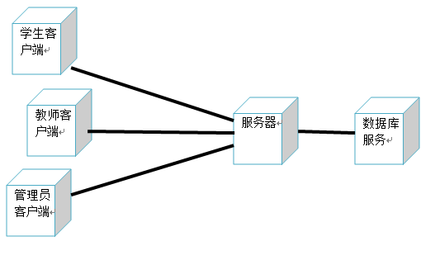
图3-1 系统部署结构

3.2 功能模块结构模型
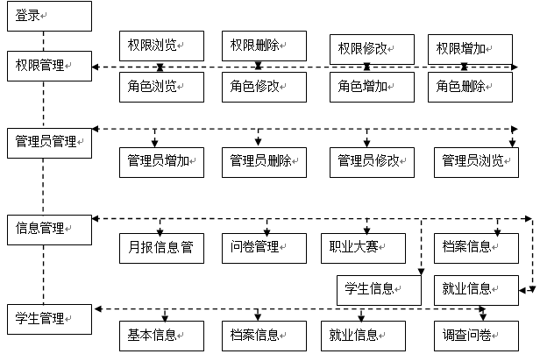
图3-2功能模块结构模型图

3.3 就业办公流程用例模型

3.3.1 登录

3.3.1.1用例分析
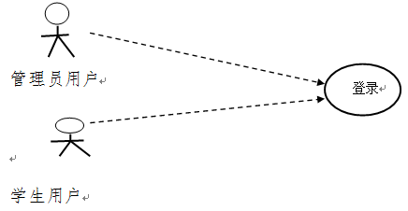
图3-3 登录用例图

3.3.1.2 用例说明
表3-1 用户登录用例描述表
描述要素 | 描述内容 | 备注事项
用例名称 | 用户登录

用例编号
用例简述 | 用户输入账号和密码进行登录
参与者 | 系统管理员或学生用户
前置条件 | 管理员和学生必须有登录的账号和密码
后置条件 | 可以进行相应授权的管理操作

特殊需求

3.3.2权限管理

3.3.2.1用例分析
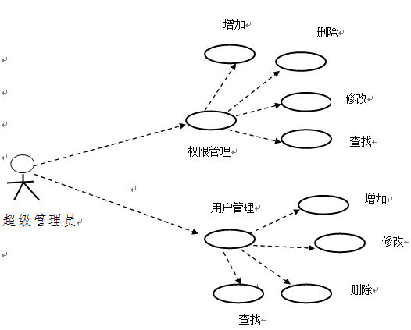
图3-4 权限管理用例图

3.3.2.2用例说明
(1) 权限浏览
表3-2 权限浏览用例描述表
描述要素 | 描述内容 | 备注事项
用例名称 | 权限浏览
用例编号
用例简述 | - 角色管理员进入界面可以浏览所有权限  - 用户能够添加权限进行修改删除
参与者 | 超级管理员
前置条件 | 必须登录
后置条件
特殊需求
(2) 权限删除
表3-3 权限删除用例描述表
描述要素 | 描述内容 | 备注事项
用例名称 | 权限删除

用例编号
用例简述 | - 用户进入界面可以浏览所有权限  - 显示的权限都有删除操作按钮  - 点击删除按钮，对该权限进行删除操作  - 删除完毕后显示最新权限。  - 权限名称的改动更新，其所涉及的表全部更新
参与者 | 超级管理员
前置条件 | 必须登录

后置条件

特殊需求
(3) 权限修改
表3-4 权限修改用例描述表
描述要素 | 描述内容 | 备注事项
用例名称 | 权限修改

用例编号
用例简述 | - 用户进入界面可以浏览所有权限  - 然后输入相应的条件，可以查询浏览满足条件的权限。  - 显示的权限都有修改操作按钮  - 点击修改按钮，显示要修改的权限信息  - 修改完毕后，点击保存按钮进行保存操作。
参与者 | 超级管理员
前置条件 | 必须登录

后置条件

特殊需求
(4) 权限增加
表3-5 权限增加用例描述表
描述要素 | 描述内容 | 备注事项
用例名称 | 权限增加
用例编号
用例简述 | - 用户进入界面直接录入权限信息  - 输入完毕后，点击保存按钮进行保存操作。
参与者 | 超级管理员
前置条件 | 必须登录
后置条件
特殊需求
(5) 角色浏览
表3-6角色浏览用例描述表
描述要素 | 描述内容 | 备注事项
用例名称 | 角色浏览
用例编号
用例简述 | 用户进入界面可以浏览所有角色
参与者 | 超级管理员
前置条件 | 必须登录
后置条件
特殊需求
(6) 角色删除
表3-7 角色删除用例描述表
描述要素 | 描述内容 | 备注事项
用例名称 | 角色删除
用例编号
用例简述 | - 用户进入界面可以浏览所有角色  - 每个角色信息都有一个删除按钮。  - 点击删除按钮，进行角色的删除操作。  - 删除完毕后重新显示最新角色信息
参与者 | 超级管理员
前置条件 | 必须登录
后置条件
特殊需求
(7) 角色修改
表3-8 角色修改用例描述表
描述要素 | 描述内容 | 备注事项
用例名称 | 角色修改
用例编号
用例简述 | - 用户进入界面可以浏览所有角色  - 每个角色信息后有修改按钮  - 点击修改按钮，显示要修改的角色信息。  - 修改角色信息完毕后，点击保存按钮保存。
参与者 | 超级管理员
前置条件 | 必须登录
后置条件
特殊需求
(8) 角色增加
表3-9角色增加用例描述表
描述要素 | 描述内容 | 备注事项
用例名称 | 角色修改
用例编号
用例简述 | - 用户进入界面可以显示角色输入界面  - 然后输入相应的角色信息。  - 输入完毕后，点击保存按钮保存。
参与者 | 超级管理员
前置条件 | 必须登录
后置条件
特殊需求

3.3.3管理员管理

3.3.3.1用例分析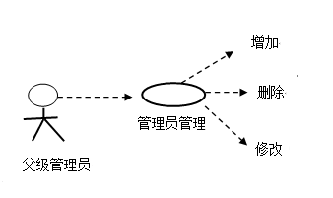
图3-5 管理员管理用例图

3.3.3.2用例说明
(1) 管理员信息修改
表3-10管理员信息修改用例描述表
描述要素 | 描述内容 | 备注事项
用例名称 | 管理员信息修改
用例编号
用例简述 | - 父级管理员点击管理员管理  - 点击修改管理员信息  - 修改相应的信息保存，跳转到管理员列表
参与者 | 有权限分配的管理员用户
前置条件 | 必须登录
后置条件
特殊需求
(2) 管理员信息删除
表3-11管理员信息删除用例描述表
描述要素 | 描述内容 | 备注事项
用例名称 | 管理员信息删除
用例编号
用例简述 | - 用户点击查看管理员列表，提示是否删除  - 点击删除按钮删除该信息，并显示最新管理员列表
参与者 | 有权限分配的管理员用户
前置条件 | 必须登录
(3) 增加新管理员
表3-12增加新管理员用例描述表
描述要素 | 描述内容 | 备注事项
用例名称 | 增加新管理员
用例编号
用例简述 | - 点击增加新管理员菜单，显示输入界面。  - 然后输入管理员信息。  - 输入完毕后，点击保存按钮保存。
参与者 | 有权限分配的管理员用户
前置条件 | 必须登录
后置条件
特殊需求

3.3.4信息管理

3.3.4.1基本信息管理

3.3.4.1.1基本信息用例分析
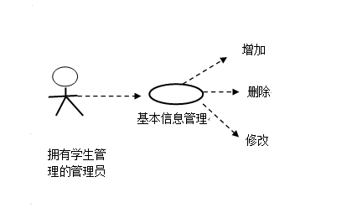
图3-6 基本用例图

3.3.4.1.2基本信息用例说明
(1)基本信息查询
表3-13基本信息查询用例描述表
描述要素 | 描述内容 | 备注事项
用例名称 | 基本信息查询
用例编号
用例简述 | - 搜索框输入要查找的信息，点击搜索  - 查询到所满足条件的学生基本信息  - 点击查看，进入查看学生基本信息
参与者 | 有学生管理权限的管理员
前置条件 | 必须登录
后置条件
特殊需求
(2) 基本信息修改
表3-14基本信息修改用例描述表
描述要素 | 描述内容 | 备注事项
用例名称 | 基本信息修改
用例编号
用例简述 | - 搜索框输入要查找的信息，点击搜索  - 查询到所满足条件的学生基本信息  - 点击查看，进入修改学生基本信息
参与者 | 有学生管理权限的管理员
前置条件 | 必须登录
后置条件
特殊需求
(3) 基本信息删除
表3-15基本信息删除用例描述表
描述要素 | 描述内容 | 备注事项
用例名称 | 基本信息删除
用例编号
用例简述 | - 搜索框输入要查找的信息，点击搜索  - 查询到所满足条件的学生基本信息  - 点击删除，确认删除学生基本信息
参与者 | 有学生管理权限的管理员
前置条件 | 必须登录
后置条件
特殊需求
(4) 添加新的学生信息
表3-16添加新的学生信息描述表
描述要素 | 描述内容 | 备注事项
用例名称 | 添加学生基本信息
用例编号
用例简述 | - 点击添加学生列表上方的添加按钮。  - 然后输入学生的基本信息  - 输入完毕后，点击保存按钮保存。
参与者 | 有学生管理权限的管理员
前置条件 | 必须登录
后置条件
特殊需求

第4章 系统整体设计
4.1数据库设计
4.1.1权限，角色与管理员相关表设计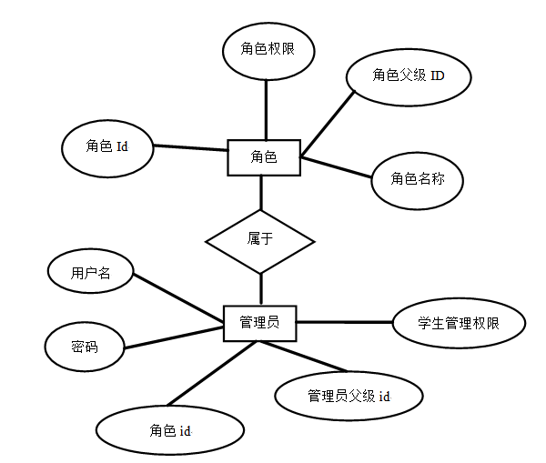
图4-1角色-管理员-权限ER图
表4-1 权限表st_auth
字段英文名 | 字段汉字名 | 类型 | 约束条件 | 说明
authid | 模块ID | Int | PK
authname | 模块名称 | char(20)
authpid | 模块父级ID | Int
authc | 模块的控制器 | char(20)
authf | 模块方法 | varchar(30)
authpath | 模块全路径 | varchar(100)
authlevel | 模块级别 | Int

表4-角色表st_role
字段英文名 | 字段汉字名 | 类型 | 约束条件 | 说明
roletype | 角色类型 | Int（11） | PK
rolename | 角色名称 | char(20)
roleauthid | 角色拥有的权限id | Char(200)
roleauthcf | 权限路径名称 | Varchar（500）
pid | 角色的父级id | Int（11）
表4-3管理员表st_admin
字段英文名 | 字段汉字名 | 类型 | 约束条件 | 说明
id | 管理员登录ID | Char(20) | PK
name | 管理员名称 | char(20)
password | 登录密码 | char(30)
roletype | 所属角色 | Int(2)
pid | 父级id | Char(20)
表4-4任务队列表st_task
字段英文名 | 字段汉字名 | 类型 | 约束条件 | 说明
id | 任务id | Int（11） | PK
type | 任务类型 | char(20)
dbtb | 涉及的数据表名 | Char(50)
parames | 数据表的字段 | Varchar(50)
paramsval | 数据表字段的值 | Char(200)
bound | 约束字段 | Varchar(300)
boundval | 约束字段值 | Varchar(300)
otherparames | 数据库以外其他字段 | Char(200)
otherval | 其他字段值 | Varchar(1000)
optype | 数据库操作类型 | Char(20)
allrow | 所有行数 | Int(5)
nowrow | 执行到多少行 | Int(11)
taskrow | 执行的任务行 | Int(5)
status | 执行状态 | Int(1)
user | 任务发起人 | Char(20)
starttime | 任务创建时间 | Char(20)
endtime | 任务结束时间 | Char(20)
表4-5任务日志表st_task_log
字段英文名 | 字段汉字名 | 类型 | 约束条件 | 说明
id | 记录ID | Int（11） | PK
num | 记录名称 | Char(20)
msg | 错误消息 | Varchar(100)

表4-6学生用户表st_studentuser
字段英文名 | 字段汉字名 | 类型 | 约束条件 | 说明
XH | 用户学号 | Char(20) | PK
password | 用户密码 | char(20)
type | 用户类型 | Int(11)
statue | 用户状态 | Int(11)

表4-7登录日志表st_log
字段英文名 | 字段汉字名 | 类型 | 约束条件 | 说明
Id | 日志ID | Char(10) | PK
Login_time | 登录时间 | datetime
Login_ip | 登录ip | Char(15)
4.1.2学生数据表和详细数据控制表设计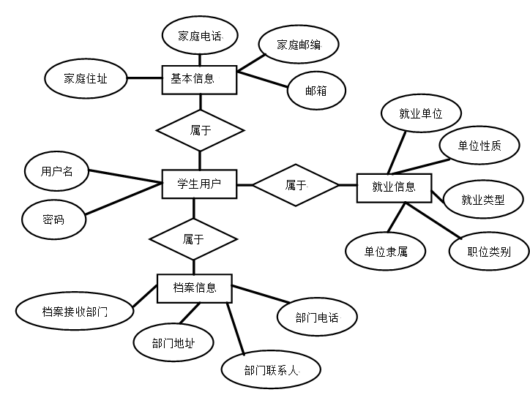
图4-2学生信息ER图
表4-8基本信息表st_studentinfor
字段英文名 | 字段汉字名 | 类型 | 约束条件 | 说明
YXDM | 学校代码 | Char(100) | PK
XH | 学号 | char(20)
XBDM | 性别代码 | char(20)
SFZHM | 身份证号 | char(20)
MZDM | 民族代码 | Char(20)
XDM | 系代码 | Char(20)
ZYFX | 专业方向 | char(100)
XLDM | 学历代码 | Char(20)
XZ | 学制 | Char(20)
KSH | 考生号 | Char(20)
ZZMMDM | 政治面貌代码 | Char(20)
CSRQ | 出生日期 | Char(20)
SYSZDDM | 生源所在地代码 | Char(20)
RXSJ | 入学时间 | Char(20)
BYSJ | 毕业时间 | Char(20)
CXSYDM | 城乡生源代码 | Char(20)
JTDZ | 家庭地址 | Char(400)
JTYZBM | 家庭住址邮编 | Char(20)
JTDH | 家庭电话 | Char(20)
LXFS | 个人联系方式 | Char(20)
EMAIL | 邮箱 | Char(20)
QQ | QQ号 | Char(20)
KNSLBDM | 困难生类别代码 | Char(20)
SUB | 提交状态 | Int(1)
表4-9就业信息表st_studjobinfor
字段英文名 | 字段汉字名 | 类型 | 约束条件 | 说明
XH | 学号 | Char(20) | PK
XM | 姓名 | Char(20)
XDM | 系代码 | Char(50)
ZYFX | 专业方向 | Char(50)
JYZKDM | 就业状况代码 | Char(20)
BYQXDM | 毕业去向代码 | Char(20)
DWMC | 单位名称 | Char(200)
KZX5 | 单位详细名称 | varChar(200)
DWXZDM | 单位性质代码 | Char(20)
JYLBDM | 就业类别代码 | Char(20)
WJYLBDM | 未就业类别代码 | Char(15)
DWZZJG | 单位组织机构 | Char(20)
DWHYDM | 单位行业代码 | Char(20)
DWLSBMDM | 单位隶属编码 | Char(20)
DWSZDDM | 单位所在地代码 | Char(20)
SJDWSZDDM | 单位实际所在地 | Char(20)
DWDZ | 单位地址 | varChar(300)
GZZWLBDM | 工作职位类别 | Char(20)
DWLXR | 单位联系人 | Char(20)
DWDH | 单位电话 | Char(20)
DWLXRSJ | 单位联系人手机 | Char(20)
BDZQFLBDM | 报到证签发类别 | Char(20)
PQBDZH | 派遣报到证号 | Char(20)
BYSJ | 毕业时间 | Char(10)
SUB | 是否提交 | Int(1)
CHECKED | 是否审核 | Char(5)
表4-10档案信息表st_studarchives
字段英文名 | 字段汉字名 | 类型 | 约束条件 | 说明
YXDM | 学校代码 | Varchar(100)
XH | 学号 | Char(10) | pk
XM | 姓名 | char(20)
XDM | 系代码 | char(5)
ZYFX | 专业方向 | char(20)
DAJSDW | 档案接收单位 | char(20)
DABM | 档案部门 | char(20)
DABMDZ | 档案部门地址 | varchar(300)
DABMLXR | 档案部门联系人 | char(20)
DABMLXRDH | 档案部门联系人电话 | char(20)
DABMYB | 档案部门邮编 | char(20)
DAPQSJ | 档案邮件时间 | char(20)
DAYJH | 档案邮寄号 | char(20)
DAbeizhu | 档案备注 | char(20)
BYSJ | 毕业时间 | char(10)
4.1.3招聘数据表设计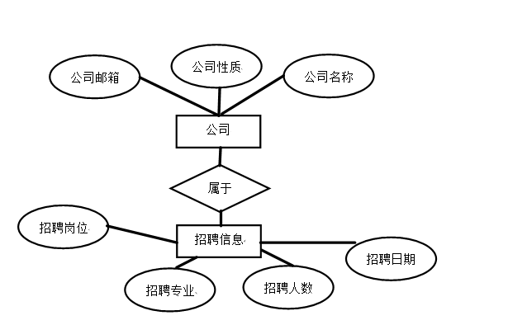
图4-3公司信息ER图
表4-10招聘信息表st_recruitment
字段英文名 | 字段汉字名 | 类型 | 约束条件 | 说明
id | 招聘id | Int(11) | pk
DWMC | 单位名称 | char(20)
SSHY | 所属行业 | char(50)
XQZY | 需求专业 | varchar(500)
XQGW | 需求岗位 | varchar(300)
XQGWLB | 需求岗位类别 | char(200)
GZRS | 关注人数 | char(20)
XSDCRS | 到场人数 | char(20)
YXQYRS | 意向需求人数 | char(20)
SJQYRS | 实际需求人数 | char(20)
ZPXXW | 招聘网站 | char(20)
CHRS | 公司参会人数 | char(20)
ZPLX | 招聘类型 | char(20)
ZPRQ | 招聘日期 | char(20)
GSLXR | 公司联系人 | char(100)
GSLXRZW | 公司联系人职务 | char(30)
GSLXRDH | 联系电话 | char(50)
XSZL | 当天学生助理 | char(20)
DJRQ | 录入时间 | char(20)
type | 类型 | Int(11)
BYSJ | 届别 | char(10)
4.2系统详细设计
4.2.1登录设计
4.2.1.1登录界面设计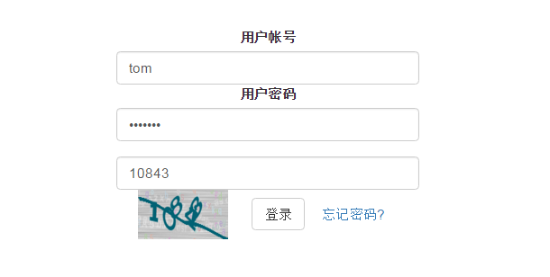
图4-4登陆界面
4.2.1.2登录流程图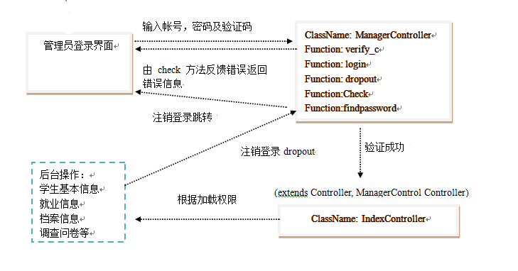
图4-5登陆流程图
4.2.1.3详细说明
涉及的数据表st_admin表，st_log表。
管理员登录的时候首先页面加载了THINKPHP架构的验证码函数生成验证码，当用户在填写完毕提交数据的时，数据会在Manager控制器的check函数中处理验证，看数据是否符合要求，如果错误则跳回登录页面，若正确跳转到后台的首页。在后台跳转首页的时候会判断其管理的权限对应的加载。

4.2.2角色管理设计
4.2.2.1页面设计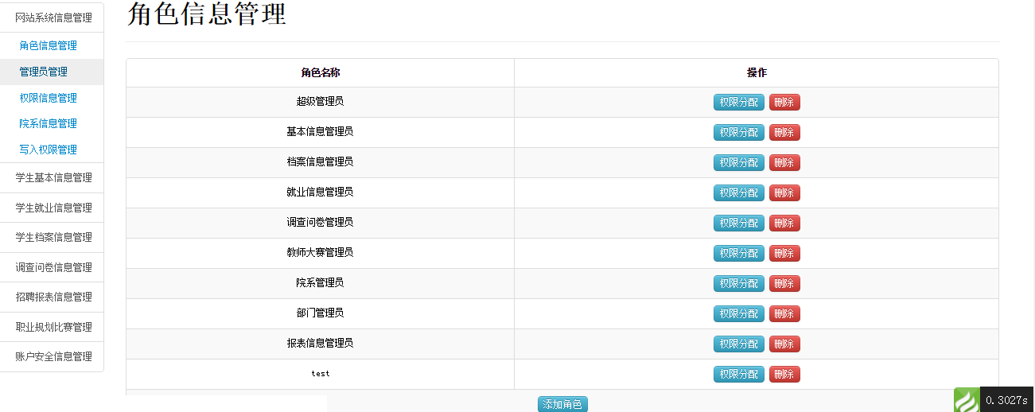
图4-6角色管理图
4.2.2.2角色管理流程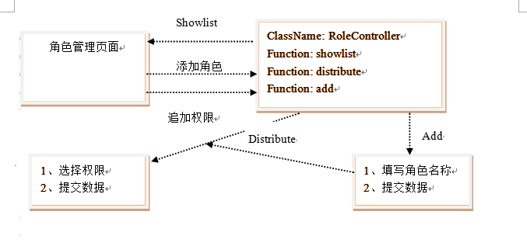
图4-7角色管理流程图
4.2.2.3详细说明
涉及的数据库st_role ,st_auth
当有角色管理权限的管理员登录之后，点击角色添加，会添加新的角色，添加完角色之后，再进行选择角色附上角色的管理权限。

4.2.3信息管理设计
4.2.3.1页面设计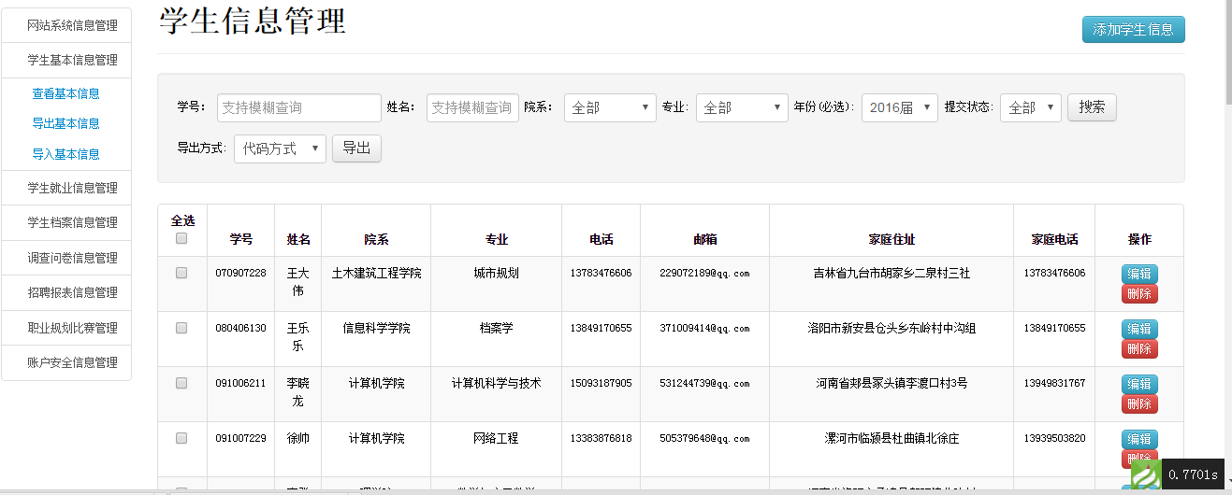
图4-8学生信息查询图
4.2.3.2信息管理流程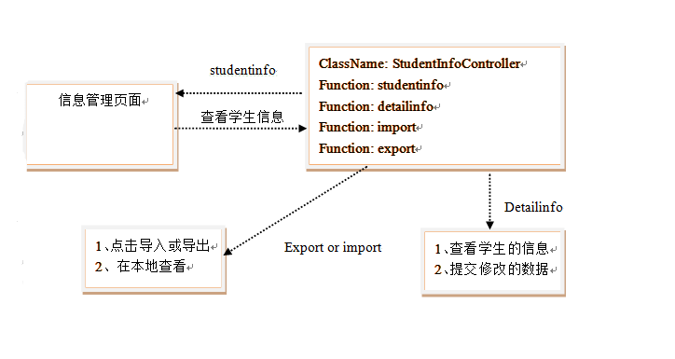
图4-9学生信息管理流程图
4.2.3.3详细说明
涉及的数据库st_baseinfor
在数据查询时候对搜索框进行了数据组式的数据处理然后调用框架中的数据库查询操作。若操作为数据的导出导入操作，则函数会调用OptExcel类对数据进行处理，导入导出的数据类型为excel数据类型。

4.2.4系统邮件设计
4.2.4.1页面设计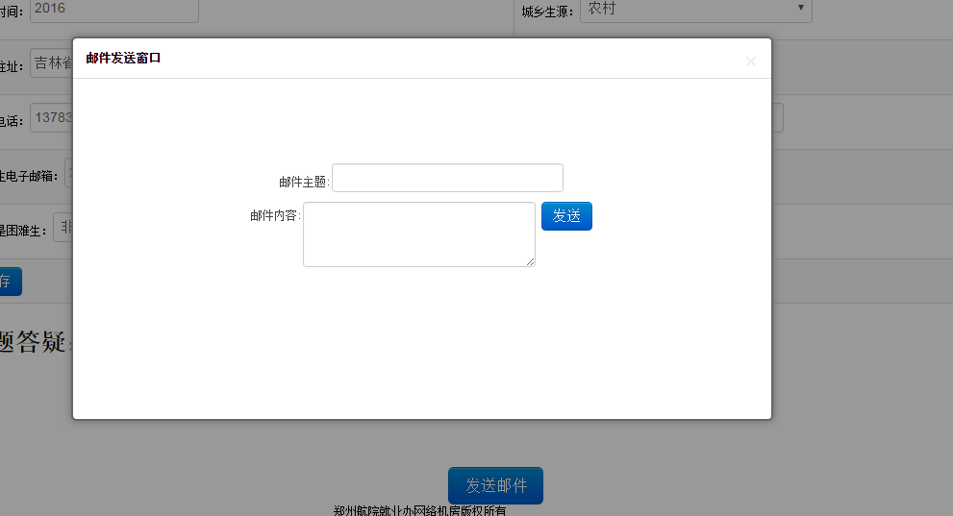
图4-10邮件发送图
4.2.4.2邮件发送流程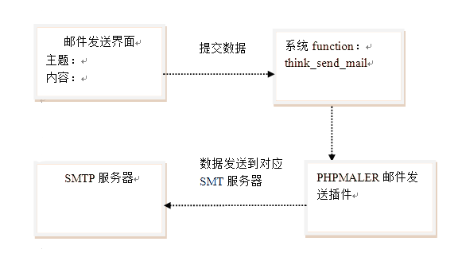
图4-11邮件发送流程图
4.2.4.3详细说明
当点击发送的时候，数据会提交到think_send_mail方法当中去，其读取配置文件当中的系统邮箱配置，然后会调用第三方扩展类PHPMAILER来将数据发送到对应邮件的SMTP邮件服务器当中。

4.2.5报表生成设计
4.2.5.1页面设计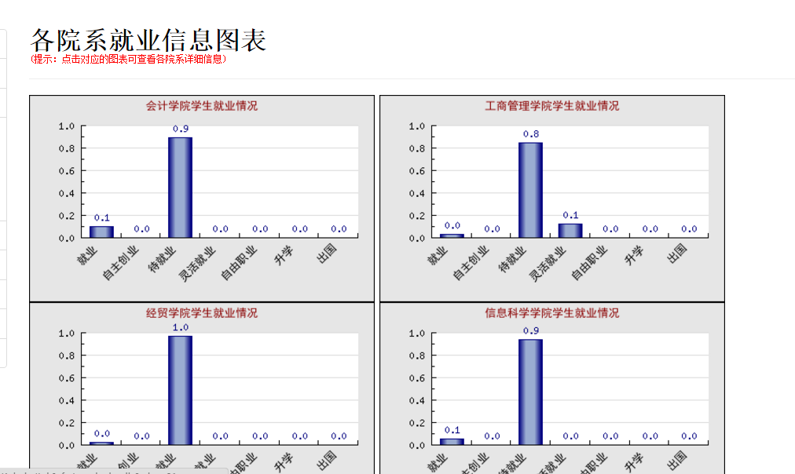
图4-12报表生成图
4.2.5.2流程设计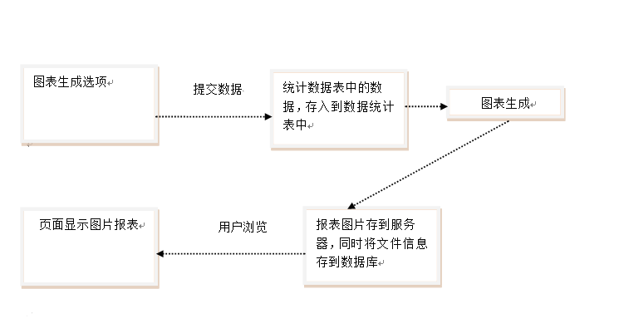
图4-13报表生成流程图
4.2.5.3详细说明
涉及的数据表：需要统计的数据表
在查看图表统计时会先将数据通过统计出来到数据库中，然后在调用图表生成类，将生成的图片存到数据库中，然后从数据库中读取出来保存到数据库中。

4.2.6数据导入导出设计
4.2.6.1页面设计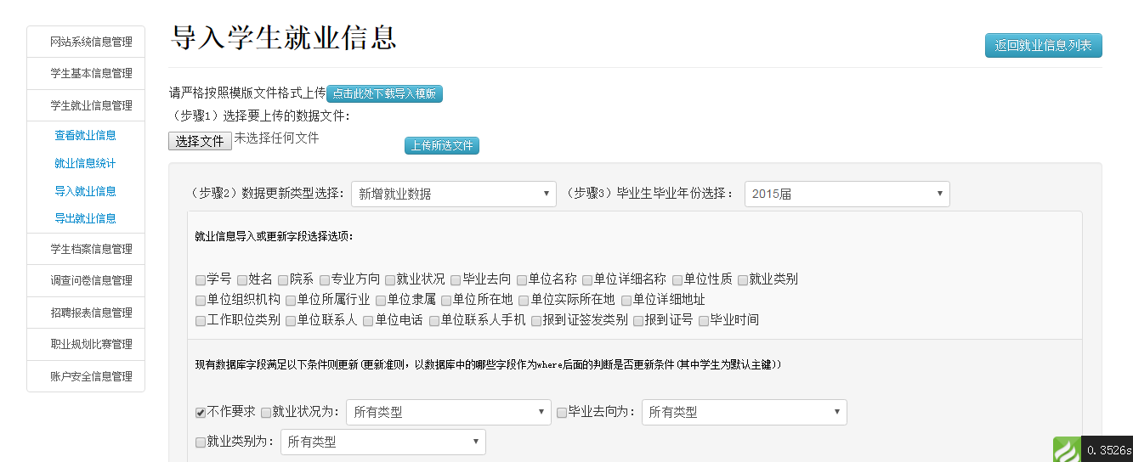
图4-14信息导入图
4.2.6.2导入流程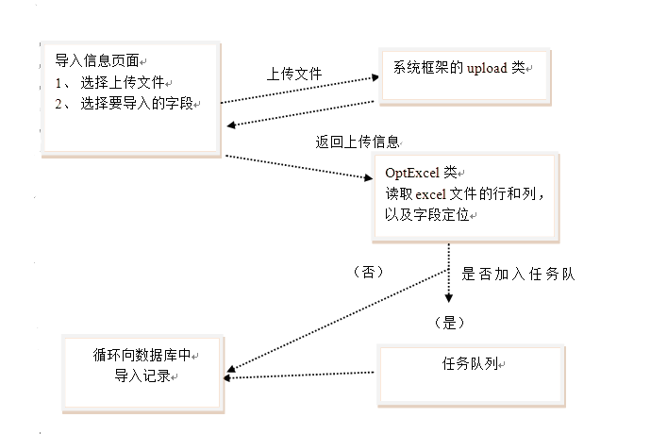
图4-15信息导入流程图
4.2.6.3详细说明
涉及的数据表，导入数据库对应的表及st_task、st_task_log表
当用户执行数据导入操作时，会要求用户上传数据文件，当上传数据文件成功之后，用户再执行其他的操作。
4.2.7任务队列设计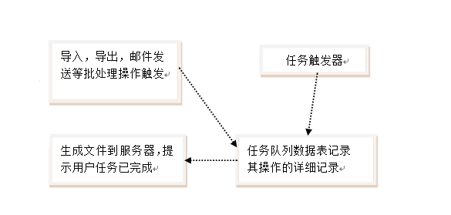
图4-16邮件发送流程图
4.2.7.1任务操作流程
当用户做批量处理时，会判断其用户批处理操作的量大小，当用户操作达到一定规模时，将此任务添加到队列当中。此时队列中记录了当前用户的操作事件的类型，以及一些必要的条件。在服务器端，做用户批处理操作。定期的去读取任务队列当中未处理的操作。根据队列操作的规则处理之后再更新任务队列。

4.2.8学生后台管理设计
4.2.8.1页面设计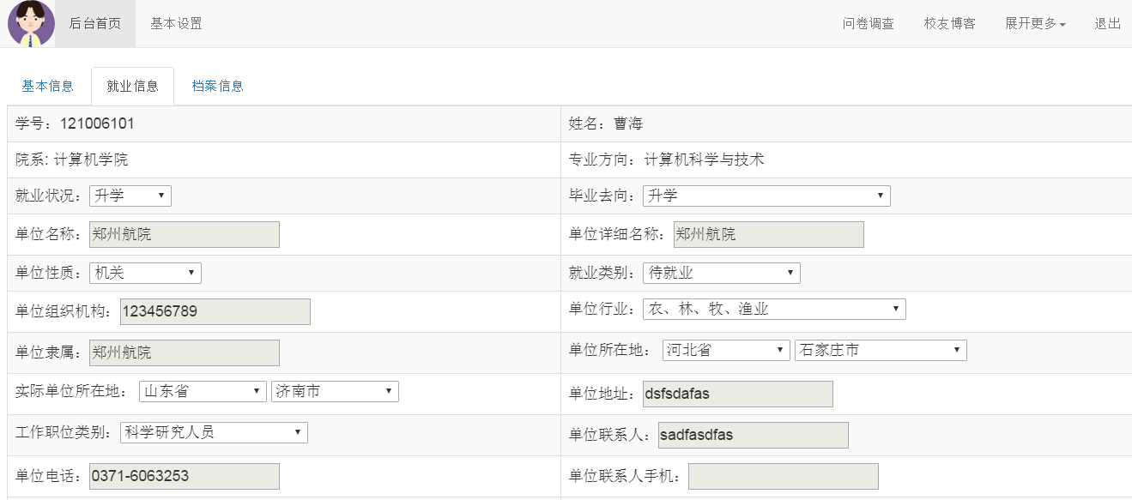
图4-17学生后台图
4.2.8.2管理流程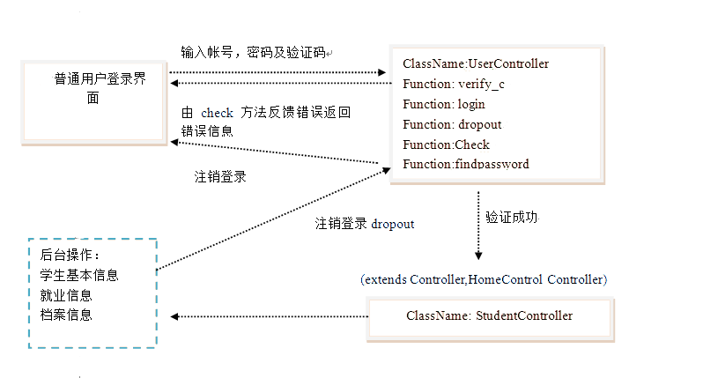
图4-18学生后台信息管理图
4.2.8.3详细说明
设计及的数据表，用户的登陆表st_studentuser,st_studentinfor,st_studjobinfo,st_studarchivesinfo，调查问卷一些相关的表。当用户执行登陆的时候，根据用户类型会判断其能够填写的选项，并且判断该用户是否有填写该问卷的权利。用户在查看填写个人内容提交到后台，会在判断该学生是否有提交某些字段的权利，若用户同过其他途径修改学生的信息，会提示非法操作，终止其操作。

4.3功能调试

4.3.1邮件发送功能调试
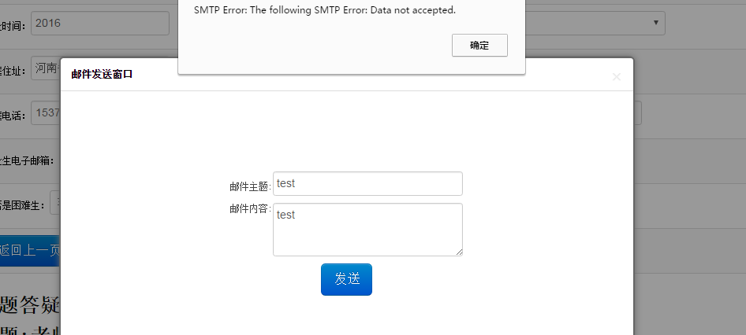
图4-19邮件发送错误调试图
调试说明：在发送邮件时默认查找该学生基本信息邮件项的值，在打印出值后发现有的学生邮件项有的为空，所以数据在调用think_send_mailer时数据发送处理失败。导致邮件发送不成功。
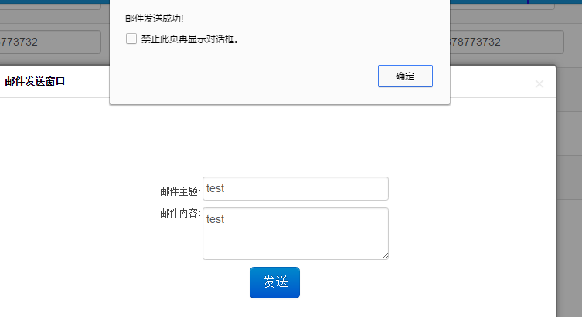
图4-20邮件发送成功调试图

4.3.2报表生成功能调试
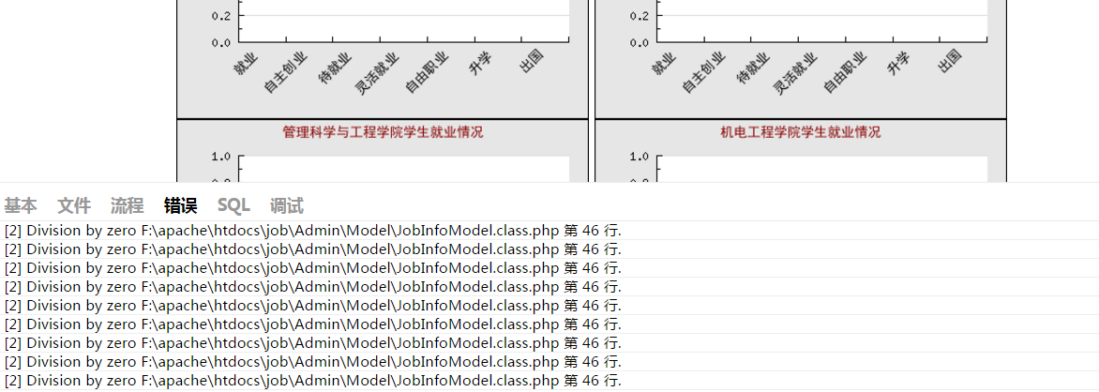
图4-21报表生成调试图
调试说明：在生成报表时未考虑到该院学生为零的情况，或者是某一类学生数据为零的情况导致在处理数据时出现处理分母数据出现零导致错误。
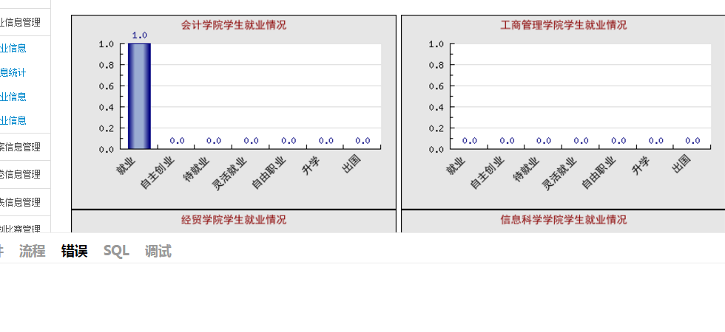
图4-22报表生无错误图

第5章 结束语
通过两个多月的代码编写和老师的帮助下完成了就业办公网络平台的设计，其中功能完善的模块，包括学生基本信息模块，就业信息模块，档案信息模块，调查问卷模块以及招聘报表信息模块。其中基本信息、就业信息、档案信息实现的功能有查询功能、修改功能、删除功能、留言功能、发送邮件功能。调查问卷模块完成的有问卷调查的更新，添加新的问卷信息，在开启问卷之前调查问卷可修改问题。招聘信息一部分是完成单位到学校招聘学校能够统计出来，到学校招聘的具体情况如招聘的岗位需求，招聘的人数需求，招聘的会的类型等情况。其中在网站制作过程中也遇到了很多错误情况的处理，如在设计任务队列时出现，无法及时的去触发任务队列，让数据批量更新操作起来不是很方便。在实现邮件发送的时候会发现邮件发送出现问题，数据无法发送到对方邮件的SMTP服务器。最后在通过老师的帮助和在网上查找相关资料处理了该情况。通过对网站的制作过程当中不仅了解了更多的专业知识，而且在网站建设过程当中知道如何去考虑用户的体验，通过与网站制作如相关部门的老师沟通行需求分析，沟通是建立一个好的网站的基础，同时老师的帮助也起了很大的作用。在设计当中遇到过很多设计逻辑的问题，例如如何去触发任务队列里的任务，如何修改数据报表中的数字显示精度问题等，在设计同时也要注意用户的非法操作，而不是页面控制显示处理，其中最重要的是url传参数时雪要考虑其用户是否有该管理权限。在设计过程当中了解到了很多之前未了解过了关于编程语言方面的问题。同时也学到了，编写程序时，应该做一些有用的东西，而不是去为完成任务而写设计。只有真正的体会到它的意义才能做好它。
※※※※※※※※※※※※※※※※※※※※※※※※※※※※※※

致 谢
感谢学校为我提供了良好的学习环境，在这里我不仅学习到了很多专业的知识同时也学到了如何去自己锻炼自己的学习能力。在大学四年的生活里在计算机学院的老师的关怀和帮助下，使我不断地进步和成长。在此也特别感谢指导老师白首华，在白首华老师的帮助下和指导下完成了我大学的毕业设计。
参考文献
[1] (挪) 雷勒索, 贝克, 史夫利特 PHP实战[M]图灵程序设计丛书 人民邮电出版社 2010
[2] 谭贞军 深入体验PHP项目开发 开发日记[M]清华大学出版社 2011
[3] David Powers PHP动态网页设计=PHPsolutions dynamic web design made easy[M]人民邮电出版社 2012
[4] 葛丽萍 PHP网络编程技术详解[M]清华大学出版社 2014
[5] 耿兴隆 PHP基础与案例开发详解[M]清华大学出版社 2015
[6] 萨师煊，王珊.数据库系统概论.第3版.[M]北京：高等教育出版社

附录：
就业办办公网络平台关键源代码：
权限管理类
<?php
namespace Admin\Controller;
use AdminControl\AdminController;
class AuthController extends AdminController{
public function showlist(){
$info = $this->getinfo();
$this->assign('info',$info);
$this->display();
}
public function add(){
if(!empty($_POST['authname'])){
//var_dump($_POST);
//exit;
$info = new \Admin\Model\AuthModel();
$result = $info->addauth(I('post.'));
if($result){
//echo '添加成功!';
$this->success('添加成功!','showlist');
}else{
//echo '添加失败!';
$this->error('添加失败!');
}

}else{
$info = $this->getinfo($flag = true);
$authinfo = array();
foreach($info as $v){
$authinfo[$v['authid']] = $v['authname'];
}
$this->assign('authinfo',$authinfo);
$this->display();
}
}
public function getinfo($flag = false){
if($flag){
$info = D('auth')->where('authlevel<2')->order('authpath asc')->select();
}else{
$info = D('auth')->order('authpath asc')->select();
}
foreach ($info as $k=>$v){
$info[$k]['authname'] = str_repeat('==>',$v['authlevel']).$info[$k]['authname'];
}
return $info;
}
public function _empty(){
echo "<img src='".IMG_URL.'404.jpg'."' alt=''/>";
}
}
Excel操作类
<?php
namespace Admin\Controller;
use Think\Controller;
class OptExcelController extends Controller{

//创建PHPExcel对象进行excel文件处理//
public function importexcel($filetype,$pathfilename){
import("Org.Util.PHPExcel");
$PHPExcel=new \PHPExcel();
if($filetype == 'xls'){
import("Org.Util.PHPExcel.Reader.Excel5");
$PHPReader=new \PHPExcel_Reader_Excel5();
}else if($filetype == 'xlsx'){
import("Org.Util.PHPExcel.Reader.Excel2007");
$PHPReader=new \PHPExcel_Reader_Excel2007();
}
ini_set('memory_limit', '512M');
import("Org.Util.PHPExcel.CachedObjectStorageFactory.php");
$cacheMethod = \PHPExcel_CachedObjectStorageFactory::cache_to_phpTemp;
$cacheSettings = array('memoryCacheSize'=>'16MB');
import("Org.Util.PHPExcel.Settings.php");
\PHPExcel_Settings::setCacheStorageMethod($cacheMethod, $cacheSettings);
$PHPExcel=$PHPReader->load($pathfilename);
$currentSheet=$PHPExcel->getSheet(0);
$allColumn=$currentSheet->getHighestColumn();
import("Org.Util.PHPExcel.Cell.php");
$allColumn= \PHPExcel_Cell::columnIndexFromString($allColumn);//字母列转换为数字列 如:AA变为27
$allRow=$currentSheet->getHighestRow();//获取总行数

return array('currentSheet'=>$currentSheet,'allColumn'=>$allColumn,'allRow'=>$allRow);
}

//生成excel并且下载//
public function getExcel($filename,$result,$title,$path){
import("Org.Util.PHPExcel");
import("Org.Util.PHPExcel.Writer.Excel5");
import("Org.Util.PHPExcel.IOFactory.php");
//phpexcel类库加载结束////

$date = date("Y_m_d",time());
$filename .= "_{$date}.xls";

//创建PHPExcel对象//
$objPHPExcel = new \PHPExcel();
$objProps = $objPHPExcel->getProperties();

//设置表头
$key = ord("A");
$key2 = ord('@');
foreach($title as $v){
if($key>ord("Z")){
$key2 += 1;
$key = ord("A");
$colum = chr($key2).chr($key);//超过26个字母时才会启用
}else{
if($key2>=ord("A")){
$colum = chr($key2).chr($key);//超过26个字母时才会启用
}else{
$colum = chr($key);
}
}
$objPHPExcel->setActiveSheetIndex(0) ->setCellValue($colum.'1', $v);
$key += 1;
}

$column = 2;
$objActSheet = $objPHPExcel->getActiveSheet();

foreach($result as $key => $rows){ //行写入
$span = ord("A");
$span2 = ord("@");
foreach($rows as $keyName=>$value){// 列写入

if($span>ord("Z")){
$span2 += 1;
$span = ord("A");
$j = chr($span2).chr($span);//超过26个字母时才会启用
}else{
if($span2>=ord("A")){
$j = chr($span2).chr($span);//超过26个字母时才会启用
}else{
$j = chr($span);
}
}
$objActSheet->setCellValue($j.$column, $value);
$span++;
}
$column++;
}
$fileName = iconv("utf-8", "gb2312", $filename);
//设置活动单指数到第一个表//
$objPHPExcel->setActiveSheetIndex(0);
if($path){
$objWriter = \PHPExcel_IOFactory::createWriter($objPHPExcel, 'Excel5');
$objWriter->save(APP_PATH.'Admin/DownloadFiles/'.$path.'/'.$fileName);
return $fileName;
exit;
}else{
ob_end_clean();//清除缓冲区,避免乱码
header('Content-Type: application/vnd.ms-excel');
header("Content-Disposition: attachment;filename=\"$filename\"");
header('Cache-Control: max-age=0');
$objWriter = \PHPExcel_IOFactory::createWriter($objPHPExcel, 'Excel5');
$objWriter->save('php://output'); //文件通过浏览器下载
exit;
}
}

public function AddValueToExcel($filetype = null,$pathfilename = null){
$filetype = 'xls';
$pathfilename = APP_PATH.'Admin/DownloadFiles/baseinfo/tom_baseinfo_2016_04_04.xls';
$handle = $this->importexcel($filetype,$pathfilename);
$currentSheet = $handle['currentSheet'];
$currentSheet->setCellValueByColumnAndRow(1,1,'test');
echo 'success';
}
}

